研讨题1：考虑WGN中二元假设检验问题

$$\begin{aligned}&H_{0}:z[k]=n[k] \\ &H_{1}:z[k]=s[k]+n[k] k=0,1,⋯N-1\end{aligned}$$

噪声是服从 $n(k)∼N(0,σ^{2})$ 的WGN

1. 若 $s\left[k\right]=A，A未知，确定当σ^{2}已知和未知时GLRT的渐进性能；$
2. 若 $s\left[k\right]=A$, $A未知$ 但已知其取值为*1*或*-1， $σ^{2}未知$*，求解GLRT判决式并分析是否CFAR;
3. 若 $s\left[k\right]=A({-1)}^{k}$,其中A未知，噪声方差 $σ^{2}$ 未知，求解GLRT判决式并分析渐进性能。

解：本题中假定A均为确定性未知参量

1.

* 当 $σ^{2}已知$ 时，GLRT计算可以参考课本P509例6.2与6.4

A的MLE极大似然估计为：

$$\hat{A}=\overline{z}=\frac{1}{N}\sum_{k=0}^{N-1}{z(k)}$$

由GLRT准则，我们有：

$$L_{G}\left(x\right)=\frac{p(x;A,H_{1})}{p(x;H_{0})}=\frac{\frac{1}{{\left(2πσ^{2}\right)}^{\frac{N}{2}}}exp⁡\left[-\frac{1}{2σ^{2}}\sum_{n=0}^{N-1}{ }{\left(x[n]-x\right)}^{2}\right]}{\frac{1}{{\left(2πσ^{2}\right)}^{\frac{N}{2}}}exp⁡\left(-\frac{1}{2σ^{2}}\sum_{n=0}^{N-1}{ }x^{2}[n]\right)}\begin{matrix}H_{1} \\ > \\ \begin{matrix}< \\ H_{0}\end{matrix}\end{matrix}γ$$

取对数化简有：

$$\begin{aligned}ln⁡L_{G}(x)=-\frac{1}{2σ^{2}}\left(\sum_{n=0}^{N-1}{ }x^{2}[n]-2\overline{x}\sum_{n=0}^{N-1}{ }x[n]+N{\overline{x}}^{2}-\sum_{n=0}^{N-1}{ }x^{2}[n]\right) \\ &=-\frac{1}{2σ^{2}}(-2N{\overline{x}}^{2}+N{\overline{x}}^{2})=\frac{N{\overline{x}}^{2}}{2σ^{2}}\begin{matrix}H_{1} \\ > \\ \begin{matrix}< \\ H_{0}\end{matrix}\end{matrix}ln(γ)\end{aligned}$$

判决条件或可以写成：

$$∣\overset{ˉ}{x}∣>γ'$$

检验统计量的渐进分布为

$$\left.2ln⁡L_{G}(x)=\frac{N{\overline{x}}^{2}}{σ^{2}}\overset{a}{∼}\left\{\begin{aligned}&χ_{1}^{2} &&\text{在}H_{0}\text{条件下} \\ &χ_{1}^{'2}(λ) &&\text{在}H_{1}\text{条件下}\end{aligned}\right.\right.$$

其中 $λ=\frac{NA^{2}}{σ^{2}}$，因此对于这种特殊情况，有限数据记录渐进PDF是精确成立的：

$$\left.\frac{\overline{x}}{σ/\sqrt{N}}∼\left\{\begin{matrix}N\left(0,1\right) & \text{在}H_{0}\text{条件下} \\ N\left(\frac{\sqrt{N}A}{σ},1\right) & \text{在}H_{1}\text{条件下}\end{matrix}\right.\right.$$

NP准则确定虚警率与门限的关系为：

$$P_{FA}=2Q\left(\frac{γ_{ }^{'}}{\sqrt{σ^{2}/N}}\right)$$

检测概率为：

$$P_{D}=Q\left(Q^{-1}\left(\frac{P_{FA}}{2}\right)-\sqrt{\frac{NA^{2}}{σ^{2}}}\right)+Q\left(Q^{-1}\left(\frac{P_{FA}}{2}\right)+\sqrt{\frac{NA^{2}}{σ^{2}}}\right)$$

* 当 $σ^{2}未知$ 时，GLRT的计算参考课本P513例6.5，等效检验统计量为

其PDF并不依赖于 $σ^{2}$，其检测性能要比 $σ^{2}$ 已知时的检测性能稍差，但在N足够大的时候，性能衰减是相当小的，基本与 $σ^{2}$ 已知时的特性相同，以下是GLRT理论渐进性能与实际渐进性能的比较：

设置信噪比 $λ=\frac{NA^{2}}{σ^{2}}=5$， $σ^{2}=1$，对于N=10， $A=\sqrt{\frac{λσ^{2}}{N}}=\sqrt{\frac{5}{10}}$，而对于N=30， $A=\sqrt{\frac{λσ^{2}}{N}}=\sqrt{\frac{5}{30}}$，

给定虚警概率，分别由理论计算式与蒙特卡洛仿真计算得到对应检测概率，如图所示：

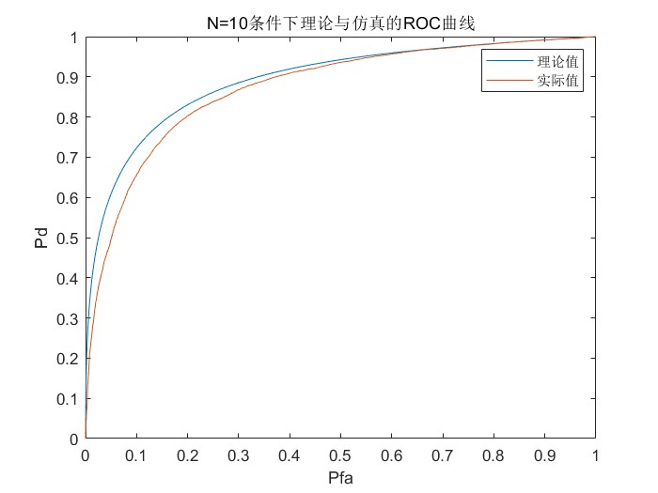

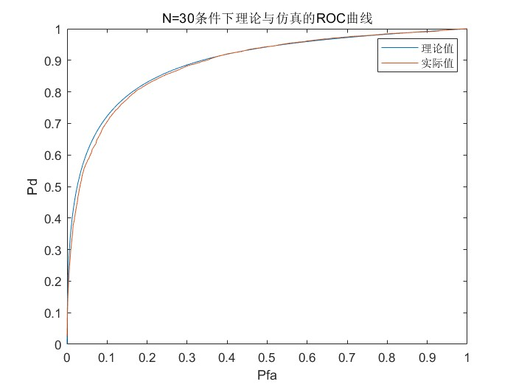

可见N值越大，GLRT渐进性能越好，N=30时实际值与理论值十分逼近。

2.

当 $σ^{2}未知$ 时，由例9.1可知： $σ_{0}^{2}$ 和 $σ_{1}^{2}$ 的极大似然估计为

$$\begin{aligned}&σ_{0}^{2}=\frac{1}{N}\sum_{k=0}^{N-1}{ }z^{2}[k] \\ &σ_{1}^{2}=\frac{1}{N}\sum_{k=0}^{N-1}{ }(z[k]-\hat{A})^{2}\end{aligned}$$

A的极大似然估计为：

$$\hat{A}=sgn(\overline{z})$$

同1的推导过程：

$$\begin{aligned}L_{G}(z)&=\frac{p(z;\hat{A},{\hat{σ}}_{1}^{2},H_{1})}{p(z;{\hat{σ}}_{0}^{2},H_{0})}=\frac{\frac{1}{{\left(2π{\hat{σ}}_{1}^{2}\right)}^{\frac{N}{2}}}exp⁡\left[-\frac{1}{2{\hat{σ}}_{1}^{2}}\sum_{k=0}^{N-1}{ }{\left(z[k]-sgn(\overline{z})\right)}^{2}\right]}{\frac{1}{{\left(2π{\hat{σ}}_{0}^{2}\right)}^{\frac{N}{2}}}exp⁡\left[-\frac{1}{2{\hat{σ}}_{0}^{2}}\sum_{k=0}^{N-1}{ }z^{2}[k]\right]} \\ &=\frac{\frac{1}{{\left(2π{\hat{σ}}_{1}^{2}\right)}^{\frac{N}{2}}}exp⁡\left(-\frac{N}{2}\right)}{\frac{1}{{\left(2π{\hat{σ}}_{0}^{2}\right)}^{\frac{N}{2}}}exp⁡\left(-\frac{N}{2}\right)}={\left(\frac{{\hat{σ}}_{0}^{2}}{{\hat{σ}}_{1}^{2}}\right)}^{\frac{N}{2}}\end{aligned}$$

令 $n[k]=σu[k]$，其中 $u[k]$ 是方差为1的WGN。在 $H_{0}$ 条件下，由于 $z[k]=n[k]$，等效检验统计量为：

$$T(z)=\frac{{\overline{z}}^{2}}{{\hat{σ}}_{1}^{2}}=\frac{\frac{1}{N}\sum_{k=0}^{N-1}{ }z^{2}[k]}{\frac{1}{N}\sum_{k=0}^{N-1}{ }(z[k]-\hat{A})^{2}}=\frac{\frac{1}{N}\sum_{k=0}^{N-1}{ }σ^{2}u^{2}[k]}{\frac{1}{N}\sum_{k=0}^{N-1}{ }(σu[k]-sgn(σ\overline{u}))^{2}}=\frac{\frac{1}{N}\sum_{k=0}^{N-1}{ }σ^{2}u^{2}[k]}{\frac{1}{N}\sum_{k=0}^{N-1}{ }(σu[k]-sgn(\overline{u}))^{2}}$$

其PDF依赖于 $σ^{2}$，含有未知参数因此不是CFAR检测器。

3.

习题9.7

与第1题不同之处在于A的极大似然估计形式发生了变化：

$$\hat{A}=\frac{1}{N}\sum_{k=0}^{N-1}{({-1)}^{k}z(k)}$$

由此， $σ_{0}^{2}$ 和 $σ_{1}^{2}$ 的极大似然估计也变为为

$$\begin{aligned}&σ_{0}^{2}=\frac{1}{N}\sum_{k=0}^{N-1}{ }z^{2}[k] \\ &σ_{1}^{2}=\frac{1}{N}\sum_{k=0}^{N-1}{ }(z[k]-({-1)}^{k}\hat{A})^{2}\end{aligned}$$

其他求解过程同1，由于 $λ=\frac{NA^{2}}{σ^{2}}$，其检测概率计算式以及虚警概率计算式均不变，以下是GLRT理论渐进性能与实际渐进性能的比较：

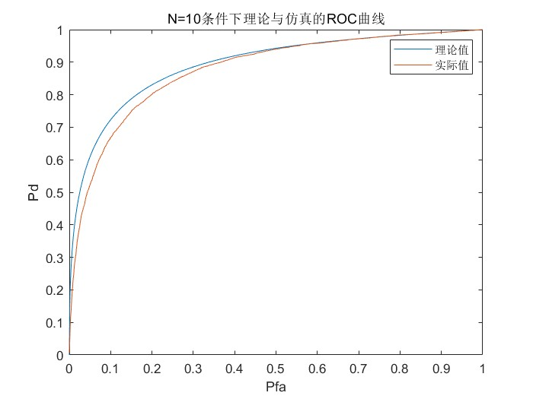

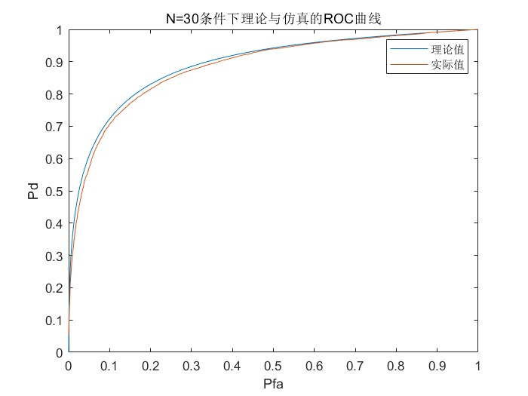

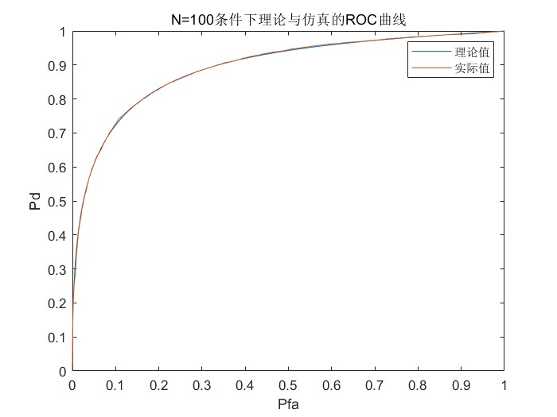综上，当N值越大，GLRT渐进性能越逼近理论值，且与第1问渐进性能相似